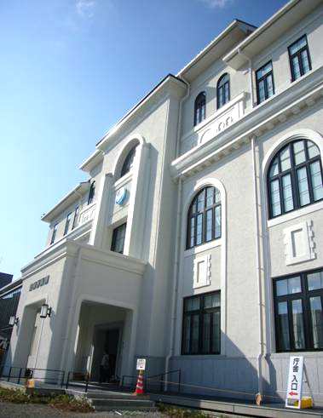
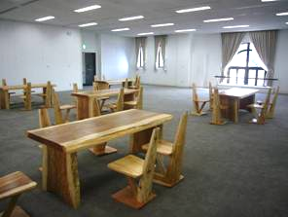
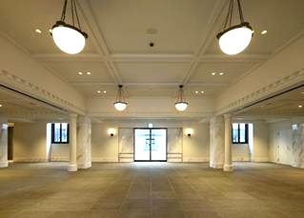
豊岡市役所 総務部 総務課
電話 ２３－１１１６ （直通）
申し込み・問い合わせ
１ 使用者の区分
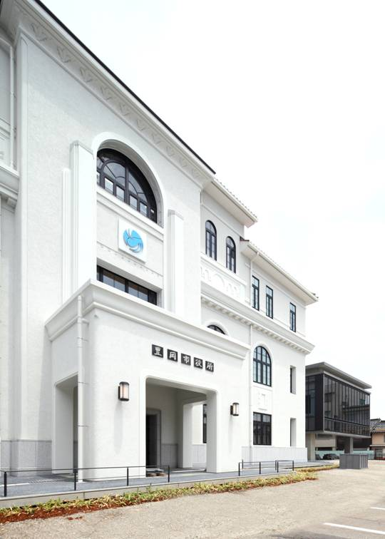
豊岡稽古堂の使用者はおおむね次の区分となります。
一般使用者 | 無料：豊岡稽古堂で休憩・施設見学などに使用される方
占用使用者  （申請必要） | 有料：豊岡稽古堂の施設を占用して展示会・会議などに使用される方

２ 休館日
豊岡稽古堂の休館日は、次のとおりです。
水曜日
12月29日から翌年の１月３日まで
休館日を変更したり、臨時に休館する場合があります（年末年始以外の土日祝日は開館しています）。
▲豊岡稽古堂は、本庁舎の前にあります。

３ 開館時間など
一般使用者の開館時間は、次のとおりです（市民ギャラリーが利用できます）。
午前 ８ 時 30 分から午後 ５ 時 15 分まで（無料開放）
休憩や待ち合わせなどに利用ください。開館時間を変更する場合もあります。

占用使用者（展示会などの主催者）による施設の使用時間は、次のとおりです。
午前 ９ 時から午後 10 時まで
【注】市役所開庁時間帯に１階市民ギャラリーを占用使用される場合、市民ギャラリーの中央は通路としてあけてください。また、休館日の占用使用はできません。

４ 使用期間
豊岡稽古堂を占用使用（展示会などの開催）される場合の期間は、次のとおりです。
原則30日を超えることができません。
【注】豊岡稽古堂は「毎週火曜日の使用」といった定期使用はできません。

５ 使用許可の申請、許可書の交付、使用許可の変更
使用許可の申請 | 占用使用を希望する方は、使用許可申請書を市総務課に提出ください。
申請できる日 | 使用許可申請書の提出は、豊岡稽古堂の施設を使用しようとする日の属する月の６月前の月の初日から、使用しようとする日の３日前までの日の間に行ってください。  ただし、特に必要がある場合はこの限りではありません。
許可書の交付 | 占用使用を許可したときは、市から使用許可書を申請者に交付します。
許可書の提示 | 占用使用者は、豊岡稽古堂の施設を使用するときは、許可書を係員（総務課職員、宿日直員）に提示してください。
使用許可の変更 | ①占用使用者が許可を受けた事項の変更をしようとするときは、豊岡稽古堂使用変更許可申請書に交付のあった許可書を添え、市総務課に提出してください。  ②変更を許可したときは、市から豊岡稽古堂使用変更許可書を申請者に交付します。
【注１】使用の許可を受けた方は、その権利を譲渡や転貸することはできません。
【注２】使用者は、特別の設備・器具を設置・使用したり、施設の現状を変更しようとするときは、必ず市の許可を受けてください。
６ 使用料 使用料は一括して使用前に納付してください。

区分 | 面積 | 基 本 使 用 料
区分 | 面積 | 午前９時から午後零時まで | 午後１時から午後５時まで | 午後６時から午後10時まで
市民ギャラリー | 193.13㎡ | 4,200円 | 5,700円 | 6,900円
交流室１－１ | 32.84㎡ | 1,700円 | 2,100円 | 2,300円
交流室１－２ | 16.02㎡ | 900円 | 1,100円 | 1,300円
交流室１－３ | 16.02㎡ | 900円 | 1,100円 | 1,300円
交流室１－４ | 41.57㎡ | 1,900円 | 2,500円 | 2,700円
交流室３－１ | 218.87㎡ | 5,200円 | 6,700円 | 7,300円
交流室３－２ | 25.34㎡ | 1,300円 | 1,700円 | 1,900円


※営利を目的（物品販売など）として使用する場合の使用料
交流室１－１  交流室１－２  交流室１－３  交流室１－４  交流室３－２ | 基本使用料の２倍に相当する額

※営利を目的（音楽会・展示会など）として使用する場合の使用料
市民ギャラリー  交流室３－１ | ア）使用者が入場料を徴収し、その最高額が1,500円以上のとき | 基本使用料の２倍に相当する額
市民ギャラリー  交流室３－１ | イ）使用者が入場料を徴収し、その最高額が1,500円未満のとき又は入場料を徴収しないとき | 基本使用料の１.５倍に相当する額

【注１】冷暖房を使用する場合は、基本使用料の５割に相当する額を加算します。
【注２】市役所北駐車場の利用料金については、使用目的が営利・非営利の別によって扱いが異なりますので、事前に総務課におたずねください。

７ 使用料の減免
公益上特に必要な場合は使用料を減額又は免除します。この場合の使用料の額は、次の額です（詳細は総務課におたずねください）。
１ | 市が使用するとき。 | 使用料の全額
２ | 市が共催する事業で使用するとき。 | 使用料の全額
３ | 学校など市が別に定める団体が、団体本来の活動目的で使用するとき。 | 市が定める額
４ | 前各号に掲げるもののほか、市が公益上特に必要があると認めるとき。 | 市が定める額
【注】減免・免除については、使用料減免申請書の市への提出が要件です。

８ 使用料の還付
施設管理上又は公益上から市が許可の取消しを行った場合に還付する使用料の額
１ | 市が豊岡稽古堂の管理上又は公益上やむを得ない必要が生じたとして許可の取消しをしたとき。 | 納付した使用料の全額
２ | 使用者が施設を使用する日の前日までに市に申し出て、使用の許可の取消しを受けた場合で、市が相当の理由があると認めるとき。 | 納付した使用料の８割に相当する額
３ | 上の１、２に掲げるもののほか、市が特別の理由があると認めるとき。 | 市が定める額
【注】使用料の還付については、使用料還付申請書の市への提出が要件です。

９ 行為の禁止
豊岡稽古堂で次の行為をされると入館制限、退館指示や使用許可の取り消しなどを行う場合があります。
１ | 火災、爆発その他の危険を生ずるおそれがある行為
２ | 騒音又は大声を発し、暴力を用い、その他他人の迷惑になるおそれがある行為
３ | 建物などを汚損・損傷したり、滅失させるおそれがある行為
４ | 所定の場所以外の場所での飲食又は喫煙（市の許可を受けた場合を除く）
５ | 所定の場所以外の場所への立入り
６ | 物品の販売（市の許可を受けた場合を除く）
７ | 広告類の掲示又は配布（市の許可を受けた場合を除く）
８ | １～７に掲げるもののほか、市が豊岡稽古堂の管理上支障があると認める行為

10 市の指示、汚損等の届出、使用後の点検
- 使用後は「豊岡稽古堂使用点検カード」に記入の上、提出ください。
市の指示 | 豊岡稽古堂の秩序の維持上又は管理上必要があると認めるときは、豊岡稽古堂に入館する方に必要な指示をします。
汚損などの届出 | 入館者は、建物等を汚損・損傷したり、滅失したときは、直ちに汚損等届により係員（総務課職員、宿日直員）に届け出て、指示を受けてください。
使用後の点検 | 占用使用者は、稽古堂の施設の使用を終了したときは、係員の点検を受けてください。

11 原状回復
使用者は、稽古堂の使用を終了したとき、または使用許可を取り消されたときは、直ちに施設を原状に回復してください。
・使用者が原状回復しないときは、市が原状回復を命じる場合があります。
・使用者が市の指示に従わないときは、原状回復にかかった費用を市が使用者から徴収します。

12 損害の賠償等
建物等を汚損・損傷したり、滅失させた方は、原状に回復又はその損害を賠償していただきます。
ただし、特別の事情があるときは、その賠償額を減額又は免除する場合があります。

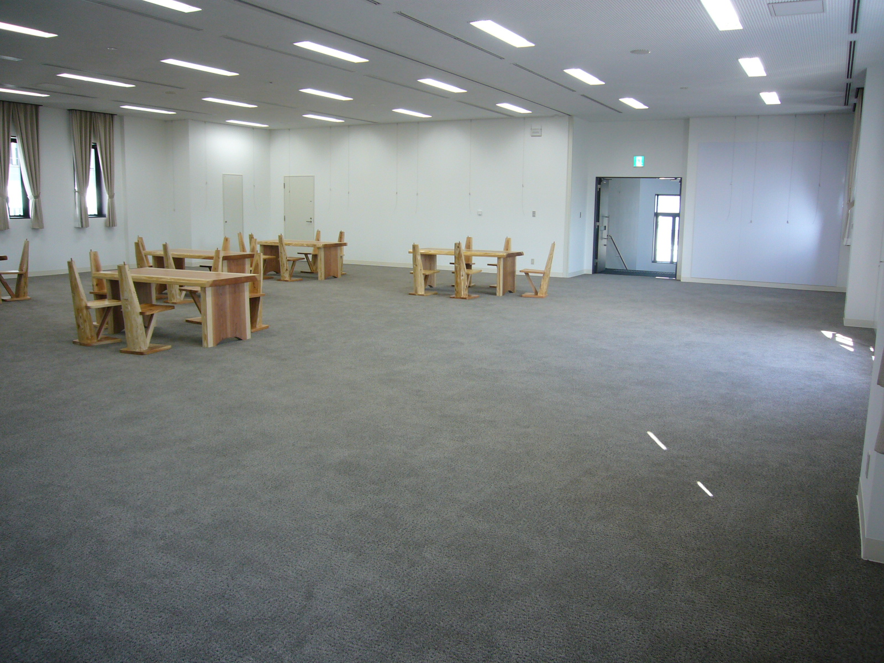

▲３階 交流室3-1
豊岡稽古堂 見取図
※２階は市議会議場につき省略
女子トイレ
多目的・

階段
階段
１ 階

機械室
正面玄関

本庁舎へ
ＥＶ

市民ギャラリー
給湯コーナー
交流室
1-4
トイレ
男子
交流室
1-1
(約16人)
(約8人)
(約8人)
(約20人)
交流室
1-2
交流室
1-3

３ 階
ＥＶ

階段
階段

倉庫

交流室3-1

機械室
リフト
西側ホール
東側ホール

＜稼動式の間仕切り＞

交流室3-1
男子
トイレ
女子
トイレ
交流室3-2
(約10人)

【注１】 各部屋の（ ）書きは、おおよその利用可能人数です。
【注２】 市役所開庁時間中の市民ギャラリー利用は、原則、中央部を本庁舎への通路として開けていただきます（土日や夜間は全域利用いただけます）。

≪ 備品等の種類 ≫
備品名 | 常設場所 | 数量 | 規格
机 | １－１ | ８台 | 45cm×150cm
机 | １－２ | ４台 | 〃
机 | １－３ | ４台 | 〃
机 | １－４ | １６台 | 〃
机 | ３－１ | ２２台 | 45cm×180cm
机 | 〃 | ５台 | ※木製
机 | ３－２ | １４台 | 45cm×180cm
椅子 | １－１ | １８脚
椅子 | １－２ | ９脚
椅子 | １－３ | ９脚
椅子 | １－４ | ２４脚
椅子 | ３－１ | １０５脚
椅子 | 〃 | ２５脚 | ※木製
椅子 | ３－２ | １１脚
ホワイトボード | １－１ | １台
ホワイトボード | １－４ | １台
ホワイトボード | ３－１ | １台
演台 | ３－１ | １台
ＦＫパネル | ３－１倉庫 | ２６枚 | 120cm×180cm
クロスパネル | 〃 | １４枚 | 93cm×177cm
スポット照明 | 〃 | ３５本
スクリーン | 〃 | １台 | 342cm×254cm
ＦＫパネル用Ｓ型フック | 〃 | １３０個
ＦＫパネル用Ｌ型フック | 〃 | ２９個
クロスパネル用Ｌ型フック | 〃 | ４０個
ワイヤ付フック | 〃 | １３０本
ハンガー／ハンガーラック | 〃 | ４０本／２台
脚立 | 〃 | １台
台車 | 〃 | １台
掃除機 | 〃 | １台
音響設備  （セット） | 〃 | ・ＰＡ １ ・ｽﾋﾟｰｶｰ ２  ・有線ﾏｲｸ ２ ・ﾏｲｸｽﾀﾝﾄﾞ(長) １  ・無線ﾏｲｸ ２ ・ﾏｲｸｽﾀﾝﾄﾞ(短) ２  ・ﾋﾟﾝﾏｲｸ ２
ピクチャーレール | 各室 | ―
無線ＬＡＮ〔Wi-Fi〕（注１） | １，３階 | ― | 最大1Gbps
段差解消機（注２） | ３階 | ―

【注１】無線LANの利用を希望する場合、使用責任者が総務課より接続方法の説明を受けてください。
【注２】段差解消機の利用を希望する場合も、使用責任者が事前に使用方法の説明を受けてください。なお、段差解消機を利用された際の事故について、市は一切の責任を負いません。
【注３】備品の設置・片付けについては、使用者が責任を持って行ってください。
【注４】備品を棄損・汚損された場合は、必ず申し出てください。

